奇异值分解（SVD）

特征值和特征向量
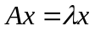
其中是一个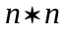矩阵，是一个维向量，则是矩阵的一个特征值，而是矩阵的特征值所对应的特征向量。
求出特征值和特征向量有什么好处呢？
就是我们可以将矩阵特征分解。如果我们求出了矩阵的个特征值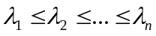，以及这个特征值所对应的特征向量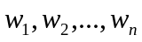
那么矩阵就可以用下式的特征分解表示：

其中是这个特征向量所组的维矩阵，而为这个特征值为主对角线的维矩阵。
一般我们会把的这个特征向量标准化，即满足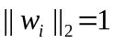，或者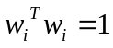，此时的

个特征向量为标准正交基，满足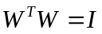，即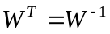，也就是说为酉矩阵。
这样我们的特征分解表达式可以写成：

注意到要进行特征分解，矩阵必须为方阵。
那么如果不是方阵，即行和列不相同时，我们还可以对矩阵进行分解吗？答案是可以，此时我们的SVD登场了。

SVD定义
SVD也是对矩阵进行分解，但是和特征分解不同，SVD并不要求要分解的矩阵为方阵。假设我们的矩阵A是一个m×n的矩阵，那么我们定义矩阵A的SVD为：


其中是一个m×m的矩阵；为m×n的矩阵，除了主对角线上的元素以外全为0，，主对角线上的每个元素都称为奇异值；是一个n×n的矩阵。和都是酉矩阵，即满足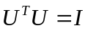,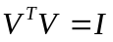。下图可以很形象的看出上面SVD的定义：
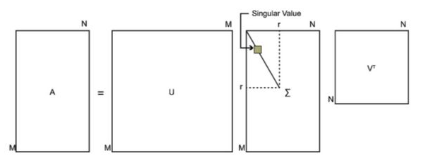
那么我们如何求出SVD分解后的U,Σ,V这三个矩阵呢？
- 如果我们将A的转置和A做矩阵乘法，那么会得到n×n的一个方阵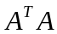 。既然是方阵，那么我们就可以进行特征分解，得到的特征值和特征向量满足下式：

这样我们就可以得到矩阵的n个特征值和对应的n个特征向量v了。将的所 有特征向量张成一个n×n的矩阵V，就是我们SVD公式里面的V矩阵了。一般我们将 V中的每个特征向量叫做A的右奇异向量。
- 如果我们将A和A的转置做矩阵乘法，那么会得到m×m的一个方阵 。既然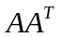是方阵，那么我们就可以进行特征分解，得到的特征值和特征向量满足下式：

这样我们就可以得到矩阵的m个特征值和对应的m个特征向量u了。将的所有特征向量组成一个m×m的矩阵U，就是我们SVD公式里面的U矩阵了。一般我们将U中的每个特征向量叫做A的左奇异向量。
U和V我们都求出来了，现在就剩下奇异值矩阵Σ没有求出了。
由于Σ除了对角线上是奇异值其他位置都是0，那我们只需要求出每个奇异值σ就可以了。
我们注意到:
这样我们可以求出我们的每个奇异值，进而求出奇异值矩阵Σ。
上面还有一个问题没有讲，就是我们说的特征向量组成的就是我们SVD中的V矩阵，而的特征向量组成的就是我们SVD中的U矩阵，这有什么根据吗？这个其实很容易证明，我们以V矩阵的证明为例。
可以看出的特征向量组成的的确就是我们SVD中的V矩阵。类似的方法可以得到的特征向量组成的就是我们SVD中的U矩阵。
进一步我们还可以看出我们的特征值矩阵等于奇异值矩阵的平方，也就是说特征值和奇异值满足如下关系：

这样也就是说，我们可以不用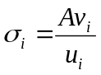来计算奇异值，也可以通过求出的特征值取平方根来求奇异值。

SVD计算举例
这里我们用一个简单的例子来说明矩阵是如何进行奇异值分解的。我们的矩阵A定义为：

首先求出和
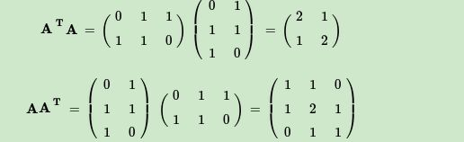
进而求出的特征值和特征向量：
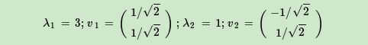
接着求出的特征值和特征向量：
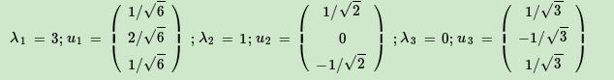
利用求奇异值：
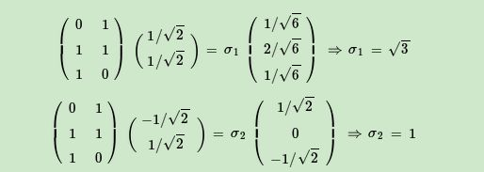
也可以用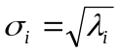直接求出奇异值为和1.
最终得到A的奇异值分解为：
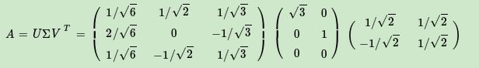

SVD性质
对于奇异值,它跟我们特征分解中的特征值类似，在奇异值矩阵中也是按照从大到小排列，而且奇异值的减少特别的快，在很多情况下，前10%甚至1%的奇异值的和就占了全部的奇异值之和的99%以上的比例。
也就是说，我们也可以用最大的k个的奇异值和对应的左右奇异向量来近似描述矩阵。
也就是说：
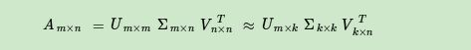
其中k要比n小很多，也就是一个大的矩阵A可以用三个小的矩阵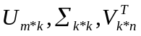来表示。如下图所示，现在我们的矩阵A只需要灰色的部分的三个小矩阵就可以近似描述了。

SVD用于PCA
PCA降维，需要找到样本协方差矩阵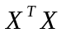的最大的d个特征向量，然后用这最大的d个特征向量张成的矩阵来做低维投影降维。可以看出，在这个过程中需要先求出协方差矩阵，当样本数多样本特征数也多的时候，这个计算量是很大的。
注意到我们的SVD也可以得到协方差矩阵最大的d个特征向量张成的矩阵，但是SVD有个好处，有一些SVD的实现算法可以不求先求出协方差矩阵，也能求出我们的右奇异矩阵V。也就是说，我们的PCA算法可以不用做特征分解，而是做SVD来完成。这个方法在样本量很大的时候很有效。实际上，scikit-learn的PCA算法的背后真正的实现就是用的SVD，而不是我们我们认为的暴力特征分解。
另一方面，注意到PCA仅仅使用了我们SVD的右奇异矩阵，没有使用左奇异矩阵，那么左奇异矩阵有什么用呢？
假设我们的样本是m×n的矩阵X，如果我们通过SVD找到了矩阵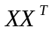最大的d个特征向量张成的m×d维矩阵U，则我们如果进行如下处理：

可以得到一个d×n的矩阵X‘,这个矩阵和我们原来的m×n维样本矩阵X相比，行数从m减到了k，可见对行数进行了压缩。
左奇异矩阵可以用于行数的压缩。
右奇异矩阵可以用于列数即特征维度的压缩，也就是我们的PCA降维。

